GOVERNO DO ESTADO DE SANTA CATARINA
Secretaria de Estado de Turismo, Cultura e Esporte

FUNDAÇÃO CATARINENSE DE ESPORTE - FESPORTE
www.fesporte.sc.gov.br

BOLETIM Nº 06 - Resultados

TRIBUNAL DE JUSTIÇA DESPORTIVA - TJD

PROCESSO nº 09-CD-OLESC-FS-CHAPECÓ

Denunciado: Bruno Henrique Carbonera - Atleta de Futsal de Chapecó
Enquadramento: Art. 182, I do CJD/SC
Assunto: Disciplinar
Data: 27.09.2012
Horário: 18h
Modalidade: Futsal Masculino
Relator: João Rotta Filho

DECISÃO:
Por unanimidade de votos, conhecer da denúncia e julgá-la procedente, para aplicar ao Atleta de Futsal de Chapecó, Bruno Henrique Carbonera, a pena de advertência, com fulcro no Art. 182, I do CJD/SC.
Encerrada a sessão às 18h15.
Intimadas as partes em audiência.
P.R.I.

Criciúma, 27 de setembro de 2012.

Fernando dos Santos Hackradt
Presidente da Comissão Disciplinar

PROCESSO nº 10-CD-OLESC-FS-JOINVILLE

Denunciado: Manoel Dal Pasquale – Técnico de Futsal de Joinville
Enquadramento: Art. 182, I e XI do CJD/SC
Assunto: Disciplinar
Data: 27.09.2012
Horário: 20h25
Modalidade: Futsal Masculino
Relator: Lucimar Pereira Dias

DECISÃO:
Por unanimidade de votos, conhecer da denúncia e julgá-la procedente, para, por maioria, aplicar ao Técnico de Futsal de Chapecó, Manoel Dal Pasquale, a pena de 10 (dez) dias de suspensão, com fulcro no Art. 182, XI do CJD/SC.
Encerrada a sessão às 20h45. Intimadas as partes em audiência.
P.R.I.

Criciúma, 27 de setembro de 2012.

Fernando dos Santos Hackradt
Presidente da Comissão Disciplinar

RESULTADOS DO DIA 27/09/2012 – QUINTA FEIRA

BASQUETEBOL | `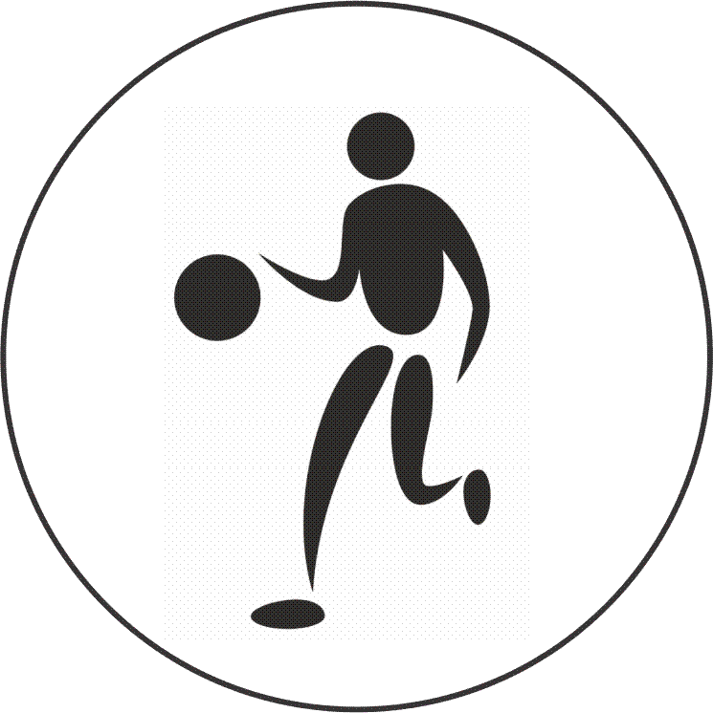
Local: Ginásio de Esportes da SATC
Rua: Pascoal Meller – Bairro Universitário

Jogo | Sexo | Hora | Município [A] |  | X | Município [B] |  | Chave
358 | M | 09:30 | BLUMENAU | 28 | X | 80 | JOINVILLE | S/F
359 | M | 11:00 | JARAGUÁ DO SUL | 72 | X | 59 | SÃO JOSÉ | S/F
360 | F | 13:00 | JOINVILLE | 57 | X | 34 | CAMPOS NOVOS | ELIM
361 | F | 14:30 | JARAGUÁ DO SUL | 67 | X | 43 | RIO DO SUL | ELIM
362 | F | 16:00 | CHAPECÓ | 45 | X | 37 | ITAJAÍ | ELIM
363 | F | 17:30 | PORTO UNIÃO | 36 | X | 34 | BLUMENAU | ELIM

FUTSAL | `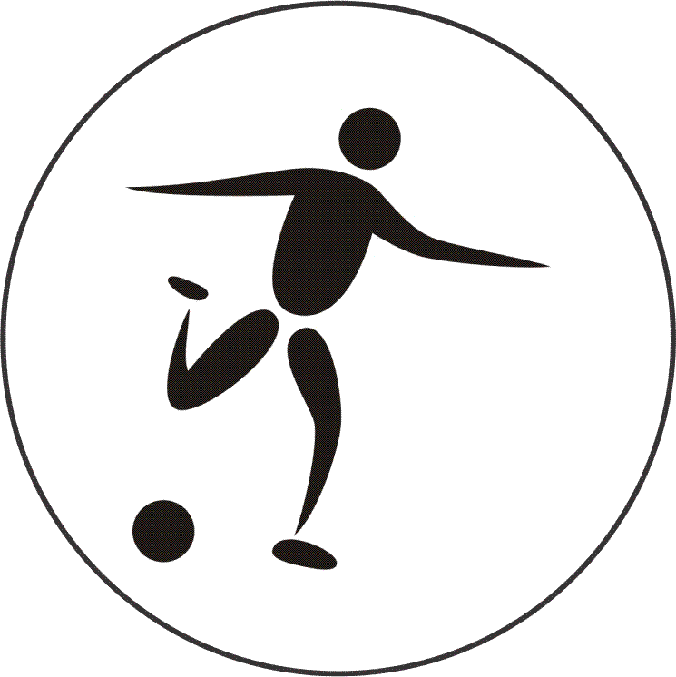
Local: Ginásio de Esportes do Colégio São Bento
Rua Santo Antonio, 247 – Bairro Centro

Jogo | Sexo | Hora | Município [A] |  | X | Município [B] |  | Chave
364 | M | 14:00 | SÃO JOSÉ | 4 | X | 3 | JOINVILLE | S/F
365 | M | 15:15 | CRICIÚMA | 2 | X | 7 | JARAGUÁ DO SUL | S/F

FUTSAL | `
Local: Ginásio de Esportes da UNESC
Avenida universitária – Bairro Universitário

Jogo | Sexo | Hora | Município [A] |  | X | Município [B] |  | Chave
366 | F | 14:00 | BRUSQUE | 7 | X | 1 | LAGES | ELIM
367 | F | 15:15 | CHAPECÓ | 6 | X | 2 | JOINVILLE | ELIM
368 | F | 16:30 | BALNEÁRIO CAMBORIÚ | 0 | X | 1 | JARAGUÁ DO SUL | ELIM
369 | F | 17:45 | CRICIÚMA | 1 | X | 3 | CONCÓRDIA | ELIM

GINÁSTICA RÍTMICA | `
Local de competição: Ginásio de Esportes da Sociedade Recreativa Mampituba

FINALISTAS - ARCO
Clas. | Atleta | Município | Pontos
1º | MAIARA REGINA CÂNDIDO | BLUMENAU | 20,800
2º | MARIANY MIYAMOTO | JOINVILLE | 18,875
3º | ALESSANDRA DOS SANTOS | BLUMENAU | 18,425
4º | AMANDA DE OLIVEIRA | JOINVILLE | 16,575
5º | AMANDA DE ZUTTER | BLUMENAU | 16,400
6º | ROBERTA DE MEDEIROS | FLORIANÓPOLIS | 15,825
7º | ALANA MORONA | CHAPECÓ | 15,425
8º | MARIA FRANCISCA LONGO | JOINVILLE | 15,225
9º | ALICE KRAESKI COSTA | FLORIANÓPOLIS | 15,225
10º | LUIZA DE MEIRA | JOINVILLE | 14,825
11º | MARIA JÚLIA DE PAULA | BLUMENAU | 14,800
12º | SABRINA PEREIRA | FLORIANÓPOLIS | 14,400
13º | ANNA JULIA DALORSOLETA | CHAPECÓ | 14,250
14º | JULIA PRODOHL | JOINVILLE | 13,950
15º | LAURA SCHWARTZ | BLUMENAU | 13,900
16º | JULIA ANDRADA | FLORIANÓPOLIS | 13,750
17º | ANNA LUIZA OLIVEIRA | JOINVILLE | 13,700
18º | LARA SCHRAMM | BLUMENAU | 13,675
19º | ALINE KRUL | TIMBÓ | 13,575
20º | VITORIA DA SILVA | FLORIANÓPOLIS | 13,525
21º | ANA DAMIANI ZILLI | CRICIÚMA | 13,425
22º | GABRIELA SILVA | FLORIANÓPOLIS | 13,325
23º | HILLARY DA SILVA | JOINVILLE | 13,225
24º | IOHANA DA SILVA | CRICIÚMA | 13,125
25º | GABRIELA BENTO | CRICIÚMA | 13,025
26º | YASMIM SANTANA | FLORIANÓPOLIS | 12,900
27º | JULIA MARTINS | CRICIÚMA | 12,825
28º | ANA JÚLIA THEIS | BLUMENAU | 12,625
29º | AGATHA ELSIA EGER | TIMBÓ | 12,425
30º | PAOLA CRISTOFFEL | BLUMENAU | 12,400
31º | ANA CAROLINA CORREA | CHAPECÓ | 12,325
32º | JOANA GARCIA | TIMBÓ | 11,825
33º | KATRINY DA SILVA | CRICIÚMA | 11,750
34º | CAROLINA GUIMARÃES | FLORIANÓPOLIS | 11,625
34º | MARINA MARCHIORI | CHAPECÓ | 11,625
36º | BRUNA LEITEMPERGHER | TIMBÓ | 11,575
36º | JULIA FERNANDES | CRICIÚMA | 11,575
38º | LUANA BASTOS | INDAIAL | 11,400
39º | LUIZA CAPAVERDE | CRICIÚMA | 11,300
40º | ANA CAROLINE THOLL | CHAPECÓ | 11,300
41º | LAURA KLEIN | CRICIÚMA | 10,350
42º | BRUNA FIGUEIREDO | INDAIAL | 9,850
43º | BRUNA CAVILIA | INDAIAL | 9,750
44º | ANA LUIZA BOAVENTURA | INDAIAL | 9,475
45º | ANNA JULIA BRANDL | INDAIAL | 8,500
46º | EVELY REIS | INDAIAL | 7,925
47º | BARBARA VORGERAU | BRUSQUE | 5,125
48º | BRUNA SSADI | BRUSQUE | 5,100
49º | TIFFANY | BRUSQUE | 5,050
50º | JENNIFER FANTINI | BRUSQUE | 4,850
51º | MARIA EDUARDA JUNCKS | BRUSQUE | 4,525
52º | ALANIS AILA | BRUSQUE | 4,225
53º | ALEXIA FRANCISCO | BRUSQUE | 4,150

FINALISTAS – MÃOS LIVRES
Clas. | Atleta | Município | Pontos
1º | ALESSANDRA DOS SANTOS | BLUMENAU | 21,200
2º | MAIARA REGINA CÂNDIDO | BLUMENAU | 20,600
3º | MARIANY MIYAMOTO | JOINVILLE | 20,150
4º | VITORIA DA SILVA | FLORIANÓPOLIS | 19,500
5º | ROBERTA DE MEDEIROS | FLORIANÓPOLIS | 18,700
6º | AMANDA DE OLIVEIRA | JOINVILLE | 18,550
7º | ALICE KRAESKI COSTA | FLORIANÓPOLIS | 17,750
8º | ALANA MORONA | CHAPECÓ | 17,400
9º | AMANDA DE ZUTTER | BLUMENAU | 17,250
10º | GABRIELA SILVA | FLORIANÓPOLIS | 17,100
11º | LAURA SCHWARTZ | BLUMENAU | 16,500
12º | MARIA FRANCISCA LONGO | JOINVILLE | 16,350
13º | ANA JÚLIA THEIS | BLUMENAU | 16,250
14º | ANA CAROLINA CORREA | CHAPECÓ | 16,050
15º | ALINE KRUL | TIMBÓ | 15,950
16º | YASMIM SANTANA | FLORIANÓPOLIS | 15,800
17º | SABRINA PEREIRA | FLORIANÓPOLIS | 15,600
18º | LARA SCHRAMM | BLUMENAU | 15,400
19º | ANNA LUIZA OLIVEIRA | JOINVILLE | 15,200
20º | HILLARY DA SILVA | JOINVILLE | 15,100
21º | PAOLA CRISTOFFEL | BLUMENAU | 14,750
22º | LUIZA DE MEIRA | JOINVILLE | 14,650
23º | BRUNA LEITEMPERGHER | TIMBÓ | 14,650
24º | ANNA JULIA DALORSOLETA | CHAPECÓ | 14,600
25º | AGATHA ELSIA EGER | TIMBÓ | 14,600
26º | CAROLINA GUIMARÃES | FLORIANÓPOLIS | 14,550
27º | JULIA PRODOHL | JOINVILLE | 14,500
28º | JULIA ANDRADA | FLORIANÓPOLIS | 14,450
29º | ANA DAMIANI ZILLI | CRICIÚMA | 14,400
30º | KATRINY DA SILVA | CRICIÚMA | 13,650
31º | GABRIELA BENTO | CRICIÚMA | 13,300
32º | JULIA MARTINS | CRICIÚMA | 13,100
33º | IOHANA DA SILVA | CRICIÚMA | 13,100
34º | MARIA JÚLIA DE PAULA | BLUMENAU | 13,000
35º | JOANA GARCIA | TIMBÓ | 12,400
35º | LAURA KLEIN | CRICIÚMA | 12,400
37º | LINA SHISHIDO | TIMBÓ | 11,900
38º | JULIA FERNANDES | CRICIÚMA | 11,850
39º | MARIA EDUARDA ELIAS | BALNEÁRIO CAMBORIÚ | 11,500
40º | LUIZA CAPAVERDE | CRICIÚMA | 11,250
41º | LUANA BASTOS | INDAIAL | 11,250
42º | BRUNA CAVILIA | INDAIAL | 10,500
43º | ANA CAROLINE THOLL | CHAPECÓ | 10,050
43º | ANNA JULIA BRANDL | INDAIAL | 10,050
45º | ANA LUIZA BOAVENTURA | INDAIAL | 10,000
46º | STEPHANIE COSTA | BALNEÁRIO CAMBORIÚ | 9,900
47º | BRUNA FIGUEIREDO | INDAIAL | 9,800
48º | MANUELLA KUCHENBECKER | BALNEÁRIO CAMBORIÚ | 9,100
49º | EVELY REIS | INDAIAL | 8,950
50º | JÉSSICA SILVA | INDAIAL | 8,900
51º | BRUNA SSADI | BRUSQUE | 8,400
52º | SABRINA SCHMITT | BALNEÁRIO CAMBORIÚ | 8,350
53º | BARBARA VORGERAU | BRUSQUE | 8,150
54º | AGATA DA SILVA | BALNEÁRIO CAMBORIÚ | 8,050
55º | JENNIFER FANTINI | BRUSQUE | 7,500
56º | ALANIS AILA | BRUSQUE | 7,450
57º | MARIA EDUARDA JUNCKS | BRUSQUE | 7,050
58º | TIFFANY | BRUSQUE | 6,100
59º | ALEXIA FRANCISCO | BRUSQUE | 6,050

GERAL INDIVIDUAL
1º | MAIARA REGINA CANDIDO | BLUMENAU | 41,400
2º | ALESSANDRA DOS SANTOS | BLUMENAU | 39,625
3º | MARIANY MIYAMOTO | JOINVILLE | 39,025
4º | AMANDA DE OLIVEIRA | JOINVILLE | 35,125
5 º | ROBERTA DE MEDEIROS | FLORIANÓPOLIS | 34,525
6º | AMANDA DE ZUTTER | BLUMENAU | 33,550
7º | VITÓRIA DA SILVA | FLORIANOPOLIS | 33,025
8º | ALICE KRAESKI | FLORIANOPOLIS | 32,975
9º | ALANA MORONA | CHAPECÓ | 32,825
10º | MARIA FRANCISCA LONGO | JOINVILLE | 31,575

GERAL POR EQUIPE
1º | BLUMENAU | 114,675
2º | JOINVILLE | 105,725
3º | FLORIANÓPOLIS | 101,400
4º | CHAPECÓ | 90,050
5 º | TIMBO | 83,025
6º | CRICIUMA | 80,925
7º | INDAIAL | 62,800
8º | BRUSQUE | 39,325
9º | BALNEÁRIO CAMBORIÚ | 30,500

HANDEBOL | `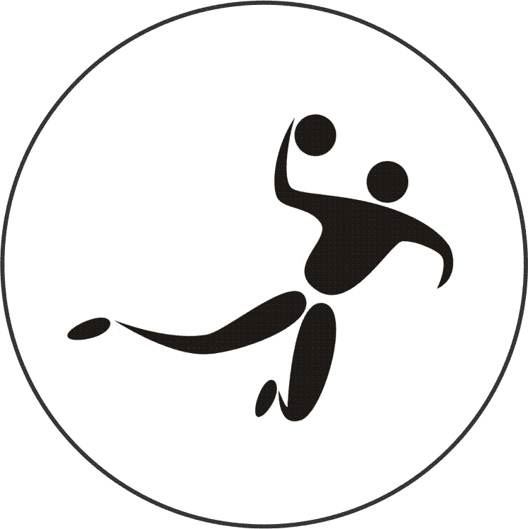
Local: Ginásio de Esportes Municipal
Rua Domenico Sonego, 524 – Bairro Santa Barbara

Jogo | Sexo | Hora | Município [A] |  | X | Município [B] |  | Chave
370 | F | 09:30 | PALMA SOLA | 18 | X | 22 | CHAPECÓ | S/F
371 | F | 10:45 | CRICIÚMA | 28 | X | 14 | TUBARÃO | S/F
372 | M | 14:00 | SEARA | 30 | X | 20 | ITAPEMA | ELIM
373 | M | 15:15 | CAÇADOR | 30 | X | 23 | SÃO JOSÉ DO CEDRO | ELIM
374 | M | 16:30 | BLUMENAU | 23 | X | 13 | SÃO BENTO DO SUL | ELIM
375 | M | 17:45 | ITAJAÍ | 22 | X | 23 | CRICIÚMA | ELIM

KARATÊ – MODALIDADE PROVISÓRIA | `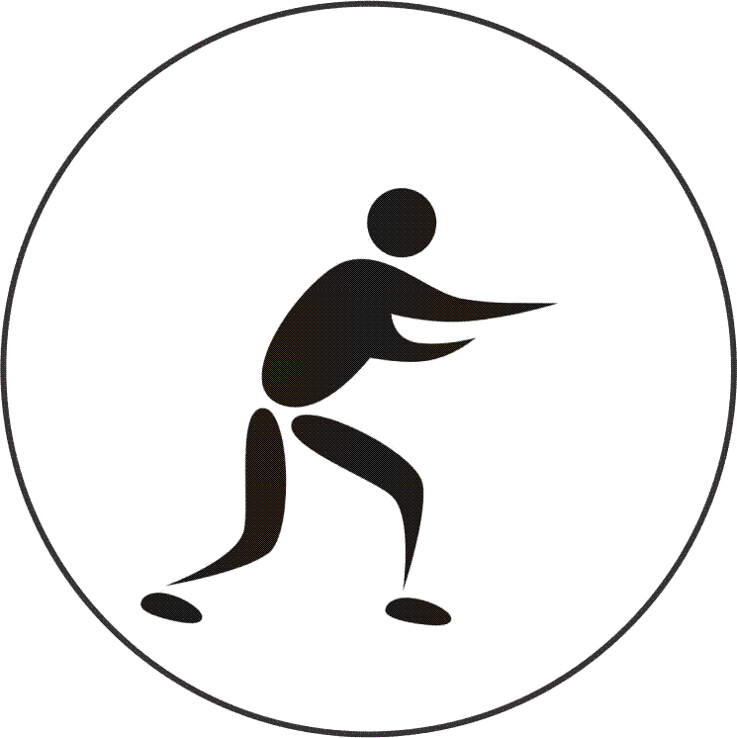
Local de competição: Pavilhão de Exposições José Ijair Conti

600 – KATA INDIVIDUAL FEMININO
Clas. | Atleta | Município | Pontos
1 º | THAIAN FOSCARINI SCHOPCHAKI | ITAJAI | 13
2 º | SABRINA Z. PEREIRA | IÇARA | 8
3 º | GABRIELA ELIAS DA SILVA | BLUMENAU | 5
4 º | LETICIA DA SILVEIRA BRITO | TUBARÃO | 3
5 º | SHAYENE RISTOW | JOINVILLE | 2
6 º | NICOLE ANDRESSA OTAVIANO | GUARAMIRIM | 1
 | DANIELI CAROLINA DA ROCHA | SÃO FRANCISCO DO SUL
 | LARISSA JAINE DE ALMEIDA | SÃO BENTO DO SUL
 | AMABILI DOMICIANO S. | CRICIUMA
 | MARIANA REGINA BARETO | BALNEARIO CAMBORIU
 | EVELLYN MENDES DA SILVA | SÃO JOSÉ
 | BRUNA PADILHA DA SILVA | FRAIBURGO
 | LUANA MARGHOTTI | COCAL DO SUL
 | BRUNA CAROLINA DOS SANTOS E SANTOS | CAMBORIU
 | BARBARA SILVERA DE SOUZA | SANGÃO
 | KETLYN RENATA NERY BROQUA | GARUVA
 | LUIZA GABRIELA DE OLIVEIRA | BRUSQUE
 | SAMARA ALIONÇO | CAMPOS NOVOS

601 – KATA EQUIPE FEMININO
Clas. | Município | Pontos
1 º | BLUMENAU | 13
2 º | ITAJAÍ | 8
3 º | IÇARA | 5
4 º | JOINVILLE | 3
5 º | BRUSQUE | 2
6 º | SÃO BENTO DO SUL | 1
 | SANGÃO
 | CRICIUMA
 | SÃO JOSÉ

602- KUMITE INDIVIDUAL FEMININO ATÉ 40.00 KG
Clas. | Atleta | Município | Pontos
1 º | KAROLINE HOFF | SEARA | 13
2 º | NATALIA DOS SANTOS | IÇARA | 8
3 º | GISELE DOS SANTOS ALMEIDA | SÃO JOSÉ | 5
4 º | VIVIANE MENDONÇA | BLUMENAU | 3
5 º | LETICIA DA SILVA | SANGÃO | 2
6 º | MIRIAN ROSA | COCAL DO SUL | 1
 | ANDRESSA MARIA DE SOUZA | ITAJAI
 | LETICIA DOS SANTOS VARELA | FRAIBURGO
 | TAMIRES GOMES DE ABREU | JOINVILLE
 | YONA PIETRA RIBEIRO | SÃO BENTO DO SUL

603 – KUMITE INDIVIDUAL FEMININO ATÉ 45.00 KG
Clas. | Atleta | Município | Pontos
1 º | HANNA CHRIST | SEARA | 13
2 º | MONICA P. K. GIGLIELMI | IÇARA | 8
3 º | THAYANA RESENDE MARTINS | CRICIÚMA | 5
4 º | LARISSA BARBOSA | TUBARÃO | 3
5 º | NATALIA GERMANO | ITAJAÍ | 2
6 º | THAÍS MARTINS | INDAIAL | 1
 | JULIA M. KRUGER | BLUMENAU
 | BRUNA ANTUNES DA SILVA | BRUSQUE
 | KETLYN RENATA NERY BROQUA | GARUVA
 | NICOLLY ROSA BITNER | JOINVILLE
 | SAMARA ALIONÇO | CAMPOS NOVOS
 | MARIA EDUARDA DE SOUZA F. | SÃO JOSÉ

604 – KUMITE INDIVIDUAL FEMININO ATÉ 50.00 KG
Clas. | Atleta | Município | Pontos
1 º | JESSICA C. LUEBKE | BLUMENAU | 13
2 º | ISABEL CRISTINE VIEIRA | IÇARA | 8
3 º | MARIA EDUARDA DE OLIVEIRA | CRICIUMA | 5
4 º | STEFANY DE ANDRADE CLAUDIN | JOINVILLE | 3
5 º | KARIN DOS SANTOS | GARUVA | 2
6 º | KETLIN LUIZ CIMAS | CONCORDIA | 1
 | ALICE FERREIRA INACIO | COCAL DO SUL
 | ANA CAROLINA SILVEIRA L. | TUBARÃO
 | CAROLINE ANGELICA DA SILVA | BRUSQUE
 | ALEXIA NOLL CHRIST | SEARA
 | MORGANA DAIANE PASQUALE | ITAJAI
 | LARISSA JAINE DE ALMEIDA | SÃO BENTO DO SUL
 | BRUNA PADILHA DA SILVA | FRAIBURGO
 | AMANDA DA SILVA | GUARAMIRIM
 | DAIANA F. BRITO | PORTO UNIÃO
 | EVELLYN MENDES MACHADO | SÃO JOSÉ
 | TALITA FONTANA PACHECO | PALHOÇA

500 – KATA INDIVIDUAL MASCULINO
Clas. | Atleta | Município | Pontos
1 º | JOÃO VITOR DA COSTA | TUBARÃO | 13
2 º | FELIPE AUGUSTO DE MIRANDA | ITAJAI | 8
3 º | JOSÉ EDUARDO PEREIRA | GUARAMIRIM | 5
4 º | GABRIEL WARGENOWSKY RANK | SÃO BENTO DO SUL | 3
5 º | MARCELO PIRES RIBEIRO | FRAIBURGO | 2
6 º | IAN FELDMANN | BLUMENAU | 1
 | LUIZ GUILHERME MARTINS | COCAL DO SUL
 | GEOVANE MARCELINO DE ASSIS | CRICIUMA
 | ROBSON CONCEIÇÃO | VIDEIRA
 | GUSTAVO BLASIUS FAGANDES | SÃO LOURENÇO OESTE
 | MAYKEL DASSI | CHAPECÓ
 | RAFAEL JOSÉ PEREIRA | CAMBORIU
 | VICTOR DE JESUS | JABORA
 | EDSON MAURO PORTES FILHO | PORTO UNIÃO
 | RAYRON GOMES COSTA | SÃO FRANCISCO DO SUL
 | JOÃO PAULO MACHADO VARGAS | IÇARA
 | LUCAS GARCIA | SÃO JOSÉ
 | ROBSON JEREMIAS VIEIRA | CONCORDIA
 | ANDERSON AUGUSTO VANZUITA | JOINVILLE
 | KAIQUE CARNEIRO RODRIGUES | BALNEARIO CAMBORIU
 | ALISON FRANK DA SILVA | SANGÃO

501 – KATA EQUIPE MASCULINO
Clas. | Município | Pontos
1 º | TUBARÃO | 13
2 º | CRICIUMA | 8
3 º | BLUMENAU | 5
4 º | GUARAMIRIM | 3
5 º | SÃO JOSÉ | 2
6 º | FRAIBURGO | 1
 | IÇARA
 | JOINVILLE
 | BALNEARIO CAMBORIU
 | ITAJAI

502 – KUMITE INDIVIDUAL MASCULINO ATÉ 45.00 KG
Clas. | Atleta | Município | Pontos
1 º | JOSÉ EDUARDO PEREIRA | GUARAMIRIM | 13
2 º | NELLISON MUTZEMBERG | SEARA | 8
3 º | DENIS LOHÃ ENTRINGER DE O. | GARUVA | 5
4 º | AUGUSTO DOS SANTOS | ITAJAI | 3
5 º | DJONE EDUARDO MUNIZ | TUBARÃO | 2
6 º | HERICLES HENIZ | BRUSQUE | 1
 | HERCILIO FREISLEBE DE A. | SANGÃO
 | JOÃO PAULO MACHADO VARGAS | IÇARA
 | VALDENIO SILVA QUEIROZ | INDAIAL
 | LUCAS NASCIMENTO ALVES | SÃO JOSÉ
 | LUIZ GUILHERME MARTINS | COCAL DO SUL
 | WILLIAN SERAFIM | SÃO LOURENÇO OESTE
 | RODRIGO NATAN FRETOLA B. | JOINVILLE
 | GABRIEL LUCAS DE MIRANDA | BLUMENAU
 | FELIPE KRUEGUER | BALNEARIO CAMBORIU
 | MARCOS ANTONIO RIBEIRO S. | FRAIBURGO
 | GABRIEL VARREL | CHAPECÓ

503- KUMITE MASCULINO INDIVIDUAL ATÉ 50.00KG
Clas. | Atleta | Município | Pontos
1 º | JOÃO VITOR DA COSTA | TUBARÃO | 13
2 º | MAURICIO ANACLETO POLICARPO | IÇARA | 8
3 º | GUILHERME HENRIQUE M. | BLUMENAU | 5
4 º | MARCELO PIRES RIBEIRO | FRAIBURGO | 3
5 º | JOSÉ ALFREDO PORTES | PORTO UNIÃO | 2
6 º | WAGNER LINCON DUNS | GUARAMIRIM | 1
 | ALISSON FRANCO DE OLIVEIRA | SÃO BENTO DO SUL
 | VICTOR DE JESUS | JABORA
 | GIOVANE DE LIMA CAMARGO | SÃO LOURENÇO OESTE
 | MATEUS ALEXANDRE DE SOUZA | BRUSQUE
 | DIMITRI ZUAVE COSTA SILVA | BALNEARIO CAMBORIU
 | MARCELO VIEIRA MARÇAL | SÃO JOSÉ
 | ROBSON JEREMIAS VIEIRA | CONCORDIA
 | ANDREY MANOEL DA SILVA ELI | COCAL DO SUL
 | GUSTAVO MARCOS DA ROCHA | ITAJAÍ
 | SERGIO WEIBER JUNIOR | GARUVA
 | THIAGO CASTRO DOS SANTOS | CRICIUMA
 | PEDRO HENRIQUE VIEIRA | SANGÃO
 | LUCAS BOGO | JOINVILLE
 | DIENISON ZANTEDESKI M. | CHAPECÓ

504 – KUMITE INDIVIDUAL MASCULINO ATÉ 55.00 KG
Clas. | Atleta | Município | Pontos
1 º | VICTOR MARCIEL HAAG | BLUMENAU | 13
2 º | JADSON NEVES MOITINHO | BRUSQUE | 8
3 º | AUGUSTO AKIRA HECKE KUWAK | TUBARÃO | 5
4 º | RELRY PALACIO | JOINVILLE | 3
5 º | WAGNER OLIVEIRA GUTIEEREZ | SÃO JOSÉ | 2
6 º | ROBSOM CONCEIÇÃO | VIDEIRA | 1
 | ELITON DA ROSA BORGES | COCAL DO SUL
 | WILLIAM PEREIRA DAGOSTIN | IÇARA
 | LUCAS GABRIEL SCHARF | BALNEARIO CAMBORIU
 | MARLON DAVID LAMIN | ITAJAI
 | RICHARDT EDUARDO S. R. | INDAIAL
 | GUSTAVO DE MORAES | GUARAMIRIM
 | LUIZ FELIPE BOAVA | CRICIUMA
 | EDUARDO MATTUELLA | CHAPECÓ
 | BRUNO DA SILVA SOUZA | SÃO BENTO DO SUL

505 – KUMITE INDIVIDUAL MASCULINO ATÉ 60.00 KG
Clas. | Atleta | Município | Pontos
1 º | JOÃO VITOR PRADO | BLUMENAU | 13
2 º | KAIQUE RODRIGUES | BALNEARIO CAMBORIU | 8
3 º | IGOR RODRIGUES | TUBARÃO | 5
4 º | EFRAIN ALVEZ | PORTO UNIÃO | 3
5 º | DAVID DOMINGOS | CRICIUMA | 2
6 º | DANIEL DOS SANTOS | BRUSQUE | 1
 | ELIZEU HENRIQUE CHAVES | CHAPECÓ
 | IGOR GIOMBELLI | SEARA
 | MATHEUS PAULINO | SANGÃO
 | GABRIEL WARGENOWSKY RANK | SÃO BENTO DO SUL
 | LUCAS AZEVEDO | GARUVA
 | JAILSON MENDES JUNIOR | COCAL DO SUL
 | MARLO DOMINGOS PEREIRA | IÇARA
 | MURILO H. DA COSTA C. S. | INDAIAL
 | MARCOS DA SILVA DAZIO | SÃO JOSÉ
 | RICHARD BRUNO ZILLI DA S. | FRAIBURGO
 | JOSÉ MARQUES LIMA NETO | JOINVILLE
 | FELIPE VAZ | GUARAMIRIM
 | RAFAEL DE SOUZA REIS | CAMPOS NOVOS

TÊNIS | `
Local: Quadras do Sociedade Recreativa Mampituba
Rodovia SC 446 Km 4 – Bairro São Simão

Jogo | Sexo | Hora | Município [A] |  | X |  | Município [B] | Chave
376 | M | 9:00 | BLUMENAU | 0 | X | 2 | JOINVILLE | 1º/2º
378 | M | 15:00 | BLUMENAU | 1 | X | 2 | JOINVILLE | S/N

TÊNIS
Modalidade encerrada: 27.09.2012
Classificação | Município | Pontos
1º | JOINVILLE | 13
2º | BLUMENAU | 8
3º | CAMBORIÚ | 5
4º | SÃO MIGUEL DO OESTE | 3
5º | CONCÓRDIA | 2
6º | ITAJAÍ | 1
7º | SÃO JOSÉ | -
8º | CRICIÚMA | -
9º | FLORIANÓPOLIS | -
10º | CHAPECÓ | -
11º | BALNEÁRIO CAMBORIÚ | -
12º | JOAÇABA | -
13º | VIDEIRA
14º | LAGES
15º | CAÇADOR
16º | TUBARÃO

Tênis de Mesa – Categoria Equipe | 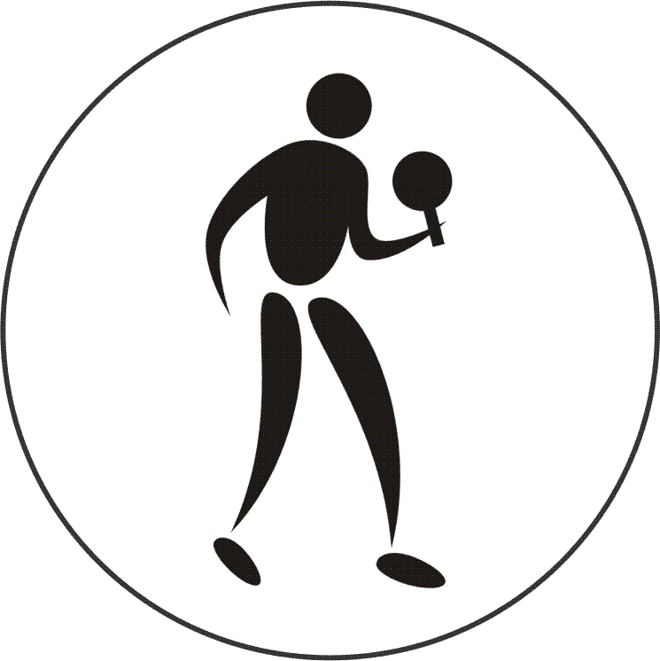
Local: Ginásio de Esportes do Colégio Rogacionista
Rua Cônego Anibal Maria Di Francia, 1757 – Bairro Pinheirinho

Jogo | Sexo | Hora | Município [A] |  | X |  | Município [B] | Chave
379 | M | 10:00 | CHAPECÓ | 0 | X | 3 | INDAIAL | ELIM
380 | M | 10:00 | SÃO BENTO DO SUL | 3 | X | 2 | JOINVILLE | ELIM

Tênis de Mesa – Categoria Individual
Local: Ginásio de Esportes do Colégio Rogacionista
Rua Cônego Anibal Maria Di Francia, 1757 – Bairro Pinheirinho

Jogo | Sexo | Hora | Município [A] |  | X |  | Município [B] | Chave
900 | M | 14:00 | MARAVILHA | 0 | X | 3 | CAÇADOR | ELIM
901 | M |  | JARAGUÁ DO SUL | 2 | X | 3 | CAMPOS NOVOS | ELIM
902 | M |  | INDAIAL | 0 | X | 3 | LAGES | ELIM
903 | M |  | FLORIANÓPOLIS | 0 | X | 3 | BALNEÁRIO CAMBORIÚ | ELIM
904 | M |  | BRUSQUE | 3 | X | 0 | POUSO REDONDO | ELIM
905 | M |  | PORTO UNIÃO | 0 | X | 3 | JOINVILLE | ELIM
906 | M |  | NAVEGANTES | 0 | X | 3 | CHAPECÓ | ELIM
907 | M |  | RIO DO SUL | 3 | X | 1 | CONCÓRDIA | ELIM
908 | F |  | TIMBÓ | 3 | X | 0 | CONCÓRDIA | ELIM
909 | F |  | CRICIÚMA | 0 | X | 3 | JOAÇABA | ELIM
910 | F |  | POUSO REDONDO | 3 | X | 2 | VIDEIRA | ELIM
911 | F |  | SÃO BENTO DO SUL | 3 | X | 0 | PORTO UNIÃO | ELIM
912 | F |  | TRÊS BARRAS | 0 | X | 3 | BALNEÁRIO CAMBORIÚ | ELIM
913 | F |  | CHAPECÓ | 3 | X | 0 | INDAIAL | ELIM
914 | F |  | ABELARDO LUZ | 2 | X | 3 | PINHALZINHO | ELIM
915 | F |  | ITAJAÍ | 3 | X | 0 | JARAGUÁ DO SUL | ELIM
916 | F |  | JOINVILLE | 3 | X | 0 | TIMBÓ | ELIM
917 | M |  | CRICIÚMA | 3 | X | 0 | CAÇADOR | ELIM
918 | M |  | TRÊS BARRAS | 3 | X | 2 | CAMPOS NOVOS | ELIM
919 | M |  | ABELARDO LUZ | 0 | X | 3 | LAGES | ELIM
920 | M |  | ITAJAÍ | 0 | X | 3 | BALNEÁRIO CAMBORIÚ | ELIM
921 | M |  | SÃO BENTO DO SUL | 3 | X | 0 | BRUSQUE | ELIM
922 | M |  | BRAÇO DO NORTE | 0 | X | 3 | JOINVILLE | ELIM
923 | M |  | JOAÇABA | 1 | X | 3 | CHAPECÓ | ELIM
924 | M |  | VIDEIRA | 3 | X | 0 | RIO DO SUL | ELIM
925 | F |  | JOAÇABA | 3 | X | 0 | POUSO REDONDO | ELIM
926 | F |  | SÃO BENTO DO SUL | 3 | X | 2 | BALNEÁRIO CAMBORIÚ | ELIM
927 | F |  | PINHALZINHO | 0 | X | 3 | ITAJAÍ | ELIM
928 | F |  | CHAPECÓ | 0 | X | 3 | JOINVILLE | ELIM
929 | M |  | MARAVILHA | 0 | X | 3 | BRUSQUE | ELIM
930 | M |  | JARAGUÁ DO SUL | 3 | X | 0 | BRAÇO DO NORTE | ELIM

Tênis de Mesa – Categoria Individual
Local: Ginásio de Esportes do Colégio Rogacionista
Rua Cônego Anibal Maria Di Francia, 1757 – Bairro Pinheirinho

Jogo | Sexo | Hora | Município [A] |  | X |  | Município [B] | Chave
931 | M |  | INDIAIAL | 3 | X | 0 | JOAÇABA | ELIM
932 | M |  | FLORIANÓPOLIS | 0 | X | 3 | RIO DO SUL | ELIM
933 | M |  | POUSO REDONDO | 0 | X | 3 | CAÇADOR | ELIM
934 | M |  | PORTO UNIÃO | 3 | X | 2 | CAMPOS NOVOS | ELIM
935 | M |  | NAVEGANTES | 3 | X | 1 | ABELARDO LUZ | ELIM
936 | M |  | CONCÓRDIA | 0 | X | 3 | ITAJAÍ | ELIM
937 | F |  | CRICIÚMA | 3 | X | 1 | VIDEIRA | ELIM
938 | F |  | PORTO UNIÃO | 3 | X | 1 | TRÊS BARRAS | ELIM
939 | F |  | CONCÓRDIA | 3 | X | 1 | INDAIAL | ELIM
940 | F |  | ABELARDO LUZ | 0 | X | 3 | JARAGUÁ DO SUL | ELIM
941 | M |  | BRUSQUE | 2 | X | 3 | JARAGUÁ DO SUL | ELIM
942 | M |  | INDAIAL | 3 | X | 1 | RIO DO SUL | ELIM
943 | M |  | CAÇADOR | 3 | X | 0 | PORTO UNIÃO | ELIM
944 | M |  | NAVEGANTES | 0 | X | 3 | ITAJAÍ | ELIM
945 | M |  | CRICIÚMA | 3 | X | 1 | TRÊS BARRA | ELIM
946 | M |  | LAGES | 3 | X | 0 | BALNEÁRIO CAMBORIÚ | ELIM
947 | M |  | SÃO BENTO DO SUL | 1 | X | 3 | JOINVILLE | ELIM
948 | M |  | CHAPECÓ | 0 | X | 3 | VIDEIRA | ELIM
949 | F |  | CRICIÚMA | 1 | X | 3 | CHAPECÓ | ELIM
950 | F |  | PORTO UNIÃO | 2 | X | 3 | PINHALZINHO | ELIM
951 | F |  | CONCÓRDIA | 3 | X | 0 | POUSO REDONDO | ELIM
952 | F |  | TIMBÓ | 3 | X | 1 | BALNEÁRIO CAMBORIÚ | ELIM
953 | M |  | JARAGUÁ DO SUL | 1 | X | 3 | CHAPECÓ | ELIM
954 | M |  | INDAIAL | 0 | X | 3 | SÃO BENTO DO SUL | ELIM
955 | M |  | CAÇADOR | 1 | X | 3 | BALNEÁRIO CAMBORIÚ | ELIM
956 | M |  | ITAJAÍ | 3 | X | 1 | TRÊS BARRAS | ELIM
957 | F |  | TIMBÓ | 3 | X | 2 | JARAGUÁ DO SUL | ELIM
958 | F |  | CHAPECÓ | 3 | X | 0 | PINHALZINHO | ELIM
959 | F |  | CONCÓRDIA | 0 | X | 3 | TIMBÓ | ELIM
960 | F |  | JOAÇABA | 3 | X | 0 | SÃO BENTO DO SUL | ELIM
961 | F |  | ITAJAÍ | 0 | X | 3 | JOINVILLE | ELIM

Tênis de Mesa – Categoria Individual
Local: Ginásio de Esportes do Colégio Rogacionista
Rua Cônego Anibal Maria Di Francia, 1757 – Bairro Pinheirinho

Jogo | Sexo | Hora | Município [A] |  | X |  | Município [B] | Chave
962 | M |  | CRICIÚMA | 3 | X | 1 | LAGES | ELIM
963 | M |  | JOINVILLE | 0 | X | 3 | VIDEIRA | ELIM
964 | F |  | CHAPECÓ | 0 | X | 3 | ITAJAÍ | ELIM
965 | F |  | TIMBÓ | 3 | X | 2 | SÃO BENTO DO SUL | ELIM
966 | M |  | CHAPECÓ | 2 | X | 3 | SÃO BENTO DO SUL | ELIM
967 | M |  | BALNEÁRIO CAMBORIÚ | 3 | X | 1 | ITAJAÍ | ELIM
968 | F |  | ITAJAÍ | 0 | X | 3 | TIMBÓ | ELIM
969 | F |  | JOAÇABA | 3 | X | 1 | JOINVILLE | ELIM
970 | M |  | BALNEÁRIO CAMBORIÚ | 0 | X | 3 | LAGES | ELIM
971 | M |  | SÃO BENTO DO SUL | 3 | X | 0 | JOINVILLE | ELIM
972 | M |  | CRICIÚMA | 2 | X | 3 | VIDEIRA | ELIM
973 | F |  | TIMBÓ | 0 | X | 3 | JOINVILLE | ELIM
974 | M |  | LAGES | 0 | X | 3 | SÃO BENTO DO SUL | ELIM
975 | F |  | JOAÇABA | 0 | X | 3 | JOINVILLE | 1º/2º
976 | M |  | SÃO BENTO DO SUL | 3 | X | 2 | CRICIÚMA | ELIM
977 | F |  | JOAÇABA | 1 | X | 3 | JOINVILLE | S/N
978 | M |  | VIDEIRA | 3 | X | 2 | SÃO BENTO DO SUL | 1º/2º

VOLEIBOL | `  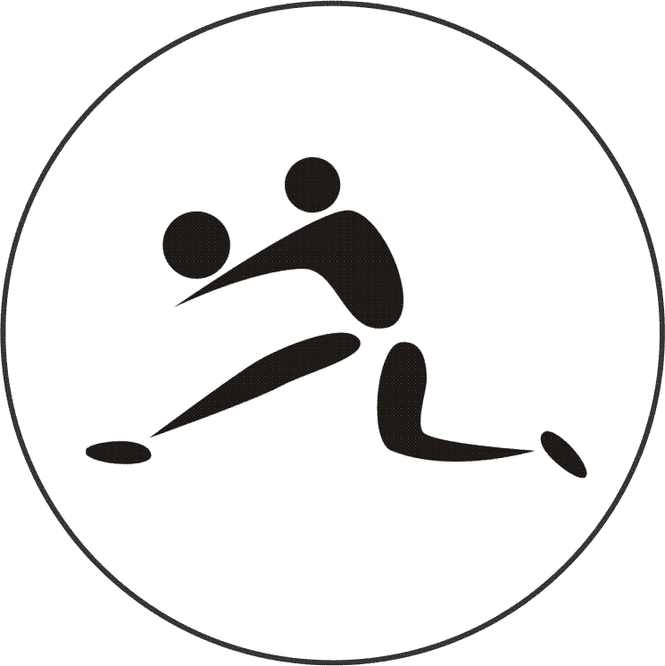
Local: Ginásio de Esportes do Colégio Michel
Rua João Nabuco, 1015 – Bairro Michel

Jogo | Sexo | Hora | Município [A] |  | X | Município [B] |  | Chave
381 | F | 9:00 | SAUDADES | 3 | X | 1 | JOAÇABA | S/F
Parciais: 26/24 – 25/23 – 23/25 – 25/17
382 | F | 10:30 | GUARACIABA | 3 | X | 1 | CRICIÚMA | S/F
Parciais: 25/18 – 25/16 – 24/26 – 25/13
383 | M | 13:00 | FLORIANÓPOLIS | 3 | X | 1 | RIO DO SUL | ELIM
Parciais: 25/21 – 27/25 – 21/25 – 21/25 – 25/22
384 | M | 14:30 | ITAJAÍ | 3 | X | 0 | PALHOÇA | ELIM
Parciais: 25/22 – 25/16 – 25/10
385 | M | 16:00 | TIMBÓ | 3 | X | 2 | BLUMENAU | ELIM
Parciais: 25/16 – 25/18 – 20/25 – 20/25 – 16/14
386 | M | 17:30 | JARAGUÁ DO SUL | 3 | X | 0 | SANTO AMARO IMPERATRIZ | ELIM
Parciais: 25/9 – 25/9 – 25/11

XADREZ | `  
Local: Salão Paroquial do Santo Agostinho
Avenida dos Imigrantes, Praça da Matriz - Bairro Rio Maina - 7ª Rodada

Jogo | Sexo | Hora | Município [A] |  | X |  | Município [B] | Chave
1052 | F | 9:00 | BLUMENAU | 4 | X | 0 | SÃO MIGUEL DO OESTE | U
1053 | F |  | JARAGUÁ DO SUL | 1 | X | 3 | SÃO BENTO DO SUL | U
1054 | F |  | LAGES | 0 | X | 4 | CONCÓRDIA | U
1055 | F |  | NAVEGANTES | 2,5 | X | 1,5 | FRAIBURGO | U
1056 | F |  | JOINVILLE | 3 | X | 1 | RIO DO SUL | U
1057 | F |  | POMERODE | 2,5 | X | 1,5 | CHAPECÓ | U
1058 | F |  | CAPINZAL | 2 | X | 2 | XAXIM | U
1059 | F |  | CRICIÚMA | 3,5 | X | 0,5 | IMBITUBA | U
1060 | F |  | IÇARA | 1 | X | 3 | CAMPOS NOVOS | U
1061 | F |  | FLORIANÓPOLIS | 1 | X | 3 | SÃO LOURENÇO DO OESTE | U
1062 | F |  | TIMBÓ | 2 | X | 2 | LACERDÓPOLIS | U
1063 | F |  | BALNEÁRIO CAMBORIÚ | 2 | X | 0 | BYE | U
1064 | M |  | CRICIUMA | 1 | X | 3 | LAGES | U
1065 | M |  | FLORIANÓPOLIS | 3,5 | X | 0,5 | ITAJAÍ | U
1066 | M |  | SÃO BENTO DO SUL | 2 | X | 2 | IMBITUBA | U
1067 | M |  | JOINVILLE | 3 | X | 1 | CAÇADOR | U
1068 | M |  | CONCÓRDIA | 2,5 | X | 1,5 | ITAPEMA | U
1069 | M |  | CHAPECÓ | 2 | X | 2 | FRAIBURGO | U
1070 | M |  | BLUMENAU | 4 | X | 0 | JOAÇABA | U
1071 | M |  | NAVEGANTES | 3 | X | 1 | POMERODE | U
1072 | M |  | JARAGUÁ DO SUL | 3 | X | 1 | BALNEÁRIO CAMBORIÚ | U
1073 | M |  | SEARA | 2 | X | 2 | CAMPOS NOVOS | U
1074 | M |  | SÃO LOURENÇO DO OESTE | 1 | X | 3 | XAXIM | U
1074 | M |  | LACERDÓPOLIS | 2 | X | 2 | IÇARA | U
1075 | M |  | RIO DO SUL | 1,5 | X | 2,5 | MORRO DA FUMAÇA | U
1076 | M |  | CAPINZAL | 1 | X | 3 | TIMBÓ

QUADRO PARCIAL DE PONTOS
CLASSIFICAÇÃO |  | ATLETISMO FEM | ATLETISMO MASC | CICLISMO MASC | GINÁSTICA ARTISTICA FEM | GINÁSTICA ARTISTICA MASC | JUDÔ FEM | JUDÔ MASC | NATAÇÃO FEM | NATAÇÃO MASC | TÊNIS FEM | TÊNIS MASC | XADREZ FEM | XADREZ MASC | TOTAL
1º | BLUMENAU | 5 | 8 |  | 13 | 8 | 5 | 1 | 3 | 3 | 2 | 8 | 13 |  | 69
2º | JOINVILLE | 13 |  |  | 8 | 5 |  | 2 | 1 | 1 | 8 | 13 | 2 | 3 | 56
3º | CRICIÚMA | 8 | 13 | 13 |  |  |  |  | 5 | 5 | 5 |  |  | 5 | 54
4º | FLORIANÓPOLIS |  |  | 3 | 5 | 2 | 3 | 13 |  | 2 | 1 |  |  | 13 | 42
5º | JARAGUÁ DO SUL | 1 | 3 | 2 |  |  |  |  | 13 | 8 |  |  | 1 |  | 28
6º | ITAJAÍ | 3 | 5 |  |  | 13 |  | 3 |  |  | 3 | 1 |  |  | 28
7º | BRUSQUE |  |  | 5 |  |  |  |  |  | 13 |  |  |  |  | 18
 | CAMBORIÚ |  |  |  |  |  |  |  |  |  | 13 | 5 |  |  | 18
9º | TUBARÃO |  |  | 8 |  |  |  |  | 8 |  |  |  |  |  | 16
10º | SÃO BENTO DO SUL |  |  |  |  |  |  | 5 | 2 |  |  |  | 8 | 1 | 16
11º | JOAÇABA |  |  |  |  |  | 13 |  |  |  |  |  |  |  | 13
12º | CONCÓRDIA |  | 1 |  |  |  |  |  |  |  |  | 2 | 5 | 2 | 10
13º | ITAPEMA |  |  |  |  |  | 8 |  |  |  |  |  |  |  | 8
 | LAGES |  |  |  |  |  |  |  |  |  |  |  |  | 8 | 8
 | VIDEIRA |  |  |  |  |  |  | 8 |  |  |  |  |  |  | 8
16º | BALNEÁRIO CAMBORIÚ |  |  |  | 2 | 3 | 1 |  |  |  |  |  |  |  | 6
 | CHAPECÓ |  |  | 1 | 3 |  | 2 |  |  |  |  |  |  |  | 6
18º | NAVEGANTES | 2 |  |  |  |  |  |  |  |  |  |  | 3 |  | 5
19º | SÃO MIGUEL DO OESTE |  |  |  |  |  |  |  |  |  |  | 3 |  |  | 3
20º | RIO DO SUL |  | 2 |  |  |  |  |  |  |  |  |  |  |  | 2
21º | SÃO JOSÉ |  |  |  |  | 1 |  |  |  |  |  |  |  |  | 1

ATLETAS COM CARTÃO

